Participation et intéressement Entreprise X

Contexte économique du groupe

Les origines du groupe X l’ont amené aujourd’hui à une taille conséquente.
Présent dans 56 pays et employant 63 000 collaborateurs, X est un des leaders mondiaux dans le domaine des équipements à destination des industries de l’aéronautique, de l’espace, de la défense, de la sécurité et des modes de transport.
Après plusieurs années à stagner, le groupe X renoue avec la croissance en 2015 grâce à des contrats de plus en plus nombreux et importants. L’entreprise a d’ailleurs été citée plusieurs fois aux actualités en ce début d’année 2016 en raison de ses excellents résultats annuels.
Le chiffre d’affaires du groupe pour l’année 2015 s’élève à 14 milliards d’euros.
De son côté, la filiale XYZ emploie 7000 employés et réalise un chiffre d’affaires d’environ 1,8 milliard d’euros pour l’année 2015.

Intéressement et participation

Au sein du groupe X nous percevons deux primes, l’intéressement et la participation.
Il convient tout d’abord de rappeler ces termes.
La participation est une redistribution d’une partie des bénéfices nets réalisés. La réglementation du code du travail impose aux entreprises de constituer une cagnotte qui sera partagée entre les employés. Dans mon cas, c’est le groupe X qui distribue cette prime.
L’intéressement a pour but de récompenser et encourager des performances dans l’optique de gagner plus. Il s’agit d’un dispositif facultatif. Il est distribué à l’échelle de XYZ pour mon cas.

La suite de cette note de synthèse sera consacrée à l’intéressement. En effet, celui-ci étant distribué à l’échelle de la filiale XYZ, les calculs et les informations le concernant présentent moins de difficultés à être trouvés.

L’intéressement à XYZ

Bénéficiaires

Les salariés liés par un contrat de travail à X XYZ et dont l’ancienneté totale au sein du groupe X est d’au moins trois mois sont tous bénéficiaires de l’accord d’intéressement de la société.
Les apprentis sont donc également bénéficiaires de cette prime.

Base de calcul

Avant d’entamer cette partie il convient d’expliquer deux termes essentiels à sa compréhension.
L’avenant est un acte juridique qui se traduit par la rédaction d’une clause additionnelle permettant d’apporter une modification à un contrat toujours en cours.
Le résultat opérationnel désigne la différence entre les produits et les charges d’exploitation d’une entreprise. Il fait partie du compte de résultats de cette dernière.
Au sein de XYZ, l’intéressement est effectif dès que les 80% du Résultat Opérationnel Courant budgété sont atteints.
Cependant, si le versement de la prime d’intéressement devait porter le ROC en dessous de 80% du ROC budgété, une limite à la prime serait fixée de telle sorte qu’après intéressement, le ROC soit égale à 80% du ROC budgété.
Une limite minimale est fixée à la prime d’intéressement. Elle ne doit pas être inférieure à 100 euros, multipliés par le nombre de bénéficiaires de la prime, soit 100xNb Salariés.
Le montant du ROC budgété est fixé par voie d’avenant à l’accord d’intéressement dans les mêmes modalités que l’accord initial. C’est-à-dire que si cet accord a été rédigé au format numérique, le montant du ROC budgété doit être ajouté de la même manière.
Dans le cas contraire, ou bien si le ROC n’est pas fixé, l’accord sur l’intéressement serait jugé non recevable.
Pour les exercices de 2016 et 2017, le montant du ROC budgété est fixé en début d’année.

Modulateurs

Afin de déterminer quel volume de l’intéressement sera réellement distribué, l’entreprise XYZ se base sur deux modulateurs. Le premier, les prises de commandes, concerne la nécessité de développer les activités. Le second, le taux de recrutement de jeunes en CDI jusque 27 ans inclus, se réfère à la nécessité d’intégrer d’avantage de jeunes au sein de la société.
Les montants objectifs de ces deux modulateurs sont fixés par voir d’avenant à l’accord d’intéressement.
Il est également convenu que, chaque trimestre, une information relative au niveau de réalisation des différents modulateurs par rapport à l’objectif fixé sera communiquée aux membres du comité central de l’entreprise. Celui-ci est composé du chef d’entreprise, de délégués titulaires et suppléants pour chaque établissement et de représentants syndicaux.

Calcul de l’intéressement.

La formule suivante détermine le montant global de l’intéressement principal aux résultats de l’entreprise :

I = [ROC*tx%]*[1+(kP + kS)]

ROC désigne le Résultat Opérationnel Courant.
Tx désigne le taux de distribution et s’exprime en pourcentage.
kP désigne le modulateur de Prises de commandes.
kS désigne le modulateur social, donc le taux de recrutement des jeunes en CDI.

Ci-dessous se trouve un tableau récapitulatif des différentes valeurs fixées et obtenues pour l’année 2015.

Opérande | Valeur fixée | Valeur atteinte
ROC | 144,2M€ | 171,8M€
kP | 1698,7M€ | 2059M€
kS | 30% | 49%

Pour le taux de distribution, ses différentes valeurs sont présentes dans le deuxième tableau.

Taux de réalisation (ROC réalisé/ROC budgété) | Taux de distribution calculé sur le ROC réalisé
80,00% | 0,80%
82,50% | 1,10%
85,00% | 1,40%
87,50% | 1,70%
90,00% | 2,00%
92,50% | 2,50%
95,00% | 3,00%
97,50% | 3,50%
100,00% | 4,00%
102,50% | 4,50%
105,00% | 5,00%
107,50% | 5,50%
110,00% | 6,00%

Si PC réelles >= 120% PC budget, kP = +0.1
Si PC réelles = PC budget, kP = 0
Si PC réelles <= 80% PC budget, kP = -0,1

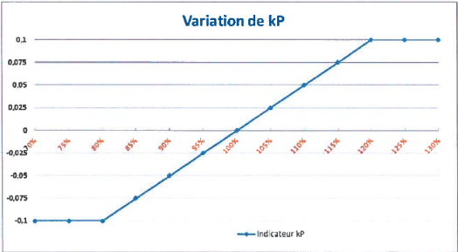

Si le taux de recrutement externe des jeunes >= 5% du taux objectif, kS = +0.1
Si le taux de recrutement externe des jeunes = taux objectif, kS = 0
Si le taux de recrutement externe des jeunes <= 5% du taux objectif, kS = -0.1

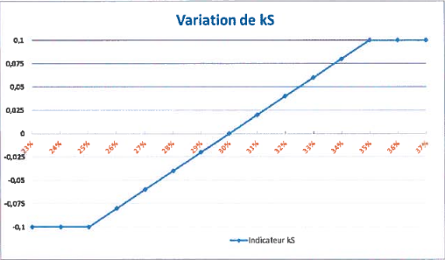

Maintenant que nous possédons toutes les valeurs nécessaires au calcul de l’intéressement, nous pouvons nous focaliser sur celui-ci.
Le ROC est à 171,8M€.
171,8/144,2 = 1,19 soit 119% donc d’après le tableau le taux de distribution est égal à 6%.
2059/1698,7 = 1.21 soit 121% des PC budget. kP = +0.1
49/30 = 1.63 soit 163% du taux de recrutement objectif. kS = +0.1

On a donc I = 171,8 * 0,06 * 1,2 = 12,37M€

Conclusion

En réalité, l’intéressement total versé s’élève à 10 ,44M€.
Cela s’explique par l’écrêtage de l’intéressement, en application de la règle du plafonnement de l’intéressement imposée par le groupe X.
En application de cette règle, environ 2M€ concernant l’intéressement ne sont pas redistribués, ce qui corrobore les calculs effectués précédemment.

